«СТАНЬ ЗАМЕТНЕЙ ПО ДОРОГЕ В ДЕТСКИЙ САД»
Для пешехода вечер и ночь – самое опасное время. В темное время суток водителю трудно разглядеть пешехода. Кроме того, осенью и зимой большинство людей одето в темную неприметную одежду, часто из-за снега и дождя пешеходы просто «растворяются» в сумерках.
Для обеспечения безопасности Вашего ребенка необходимо позаботиться о его «видимости». Нужно, чтобы Ваш ребенок был заметен издалека. Пусть его одежда, хотя бы частично, будет яркого цвета: красного, оранжевого, белого или желтого. Не бойтесь, что она будет чаще пачкаться – безопасность ребенка намного важнее.
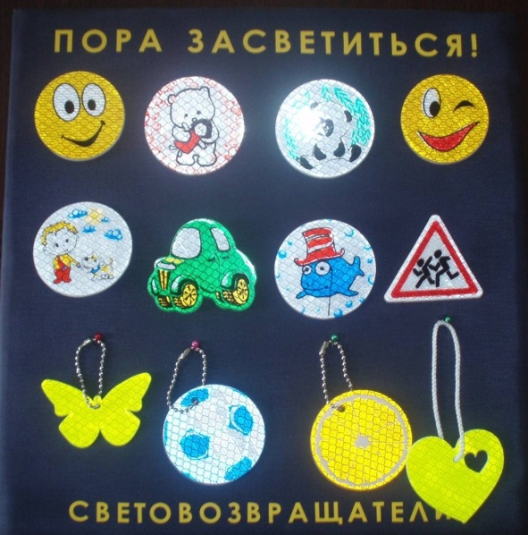
Кроме яркой заметной одежды необходимо носить фликеры – специальные световозвращатели. Водитель может увидеть пешехода с таким фликером за 150-200 метров (при дальнем свете - за 400 метров). Будет не лишним повесить несколько дополнительных фликеров. Желательно как можно плотнее прикрепить их к одежде – шансы на то что фликер оторвется и потеряется уменьшатся. Не забудьте прикрепить фликер в виде значка или брелока на сумку или рюкзак ребенка.
Ребенка важно научить осознавать большую опасность стоящей машины и любых предметов, которые мешают хорошему обзору проезжей части. Улица для ребенка - это непростой, обманчивый, коварный, мир, который полон скрытых опасностей и неожиданностей. И основная задача взрослых - научить маленького человека безопасно жить в этом мире.

